CENTRO DE EDUCAÇÃO INFANTIL ANJO AZUL
Rua 31 de Março/nº 1508
Lacerdópolis – SC
CEP: 89660 000
Fone: (49) 3552 0279
Coordenadora: Marizane Dall’orsoletta
E mail: ceianjoazullacerdopolis@gmail.com

Blog: www.ceianjoazul.blogspot.com

CARGA HORÁRIA: 6h/aula semanal (plataforma/WhatsApp)
DATA: 15/06 até 19/06
PROFESSORA DE RECREAÇÃO: FABIULA APARECIDA SILVA SURDI
TURMA: VESPERTINO MATERNAL II

CARGA HORÁRIA: 5h/aula semanal (plataforma/WhatsApp)
DATA: 15/06 até 19/06
PROFESSORA DE RECREAÇÃO: LUCIMARA ANDRADE FERRARI
TURMA:MATUTINO MATERNAL II

CARGA HORÁRIA: 4h/aula semanal (plataforma/WhatsApp)
DATA: 15/06 até 19/06
PROFESSORA: FABIANE TAIS FORMIGHERI
TURMA: VESPERTINO MATERNAL II
FIQUEM EM CASA...
APROVEITEM SEU TEMPO, ESTUDEM E BRINQUEM
A sugestão de experiência para a semana é uma competição maluca superdivertida, que vai treinar as habilidades motoras da criança e de quem mais estiver disposto a brincar na família. É muito simples.
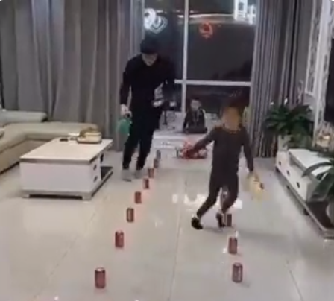
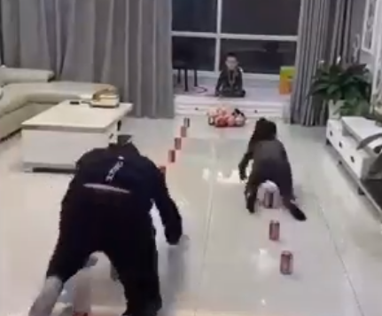
Escolha objetos que sirvam de obstáculos para formar duas colunas onde os competidores deverão correr: podem ser copos descartáveis, latinhas, canecas plásticas ou outro que vocês queiram usar. Na hora da largada, podem combinar como devem correr por entre os obstáculos: se em pé, dando saltinhos, desviando os obstáculos em pé ou agachado. E na volta, muda o movimento. Para deixar a competição mais interessante, escolham objetos que deverão ser “buscados” na outra ponta. Quem trouxer os objetos mais rápido, seguindo as regras, vence.

OBS: Os pais que quiserem, podem postar em suas redes sociais as crianças realizando as atividades/experiências. São experiências de aprendizagens que poderão ser repetidas durante o período.
Atenciosamente: CEI Anjo Azul

